Карманова Е. Д.

Case study: прошлое, настоящее и будущее

Образование в XXI веке играет важную роль в жизни общества. Постиндустриальная эпоха, в которую активно вступает все больше стран, диктует множество требовании к знаниям, умениям и навыкам специалистов различных сфер. Конкуренция, глобализация и рост населения являются главными причинами развития образовательных моделей и их активного финансирования как государством, так и бизнесом (национальным и международным). Педагогические технологии также переживают маленькую и победоносную революцию. Второе дыхание получила case study (кейс-стади), которая ранее использовалась лишь в университетах Лиги Плюща.
История данного метода берет корни в XIX веке. Родиной кейсов являются Соединенные Штаты Америки, а малой родиной — школа права Гарвардского университета. Именно там в 1870 г. преподаватели представили студентам первый кейс, однако это была разовая акция. Официально кейс-технология была внедрена в обучение студентов Гарварда в 1920-е гг. Советские педагоги тоже интересовались обучением через кейсы, но пришли к выводу, что они не соответствуют советским принципам обучения и воспитания [1].
Сегодня case study активно применяется как в изучении технических, так и естественно-научных и гуманитарных дисциплин. Ее суть состоит в применении проблемного подхода при анализе определенного явления, события или процесса [2]. Студенты получают информацию о ситуации, которая произошла или могла произойти. На основе полученных данных им необходимо изучить причины процесса/явления, выявить его черты и результаты [3]. При этом информация кейса не является исчерпывающей, и студентам приходиться использовать разные источники для решения проблем, обозначенных в кейсе. В итоге ребята представляют преподавателю и другим учащимся свое видение ситуации (кейса) и ее решение.
Приведем пример применения кейса в гуманитарных дисциплинах. На уроке истории ученики 11 класса изучают Февральскую и Октябрьскую революции. Преподаватель может построить изучение этих политических явлении в виде кейс-технологии — одного или нескольких кейсов. Школьники проанализируют информацию, познакомятся с воспоминаниями участников тех событий и сделают выводы о роли революции и их неизбежности/случайности. Хорошо подходит кейс-технология и для изучения обществознания. На занятиях ученики могут изучить ситуацию на рынке труда в 2010-е гг., проанализировать изменение спроса на рабочую силу и понять, какие тенденции ждут рынок труда в 2020-е гг. В учреждениях среднего профессионального образования кейсы также можно использовать и в процессе изучения материала, и в качестве экзаменационного задания.

Кейс по предмету «Архивоведение», использованный как экзаменационный билет для заочников
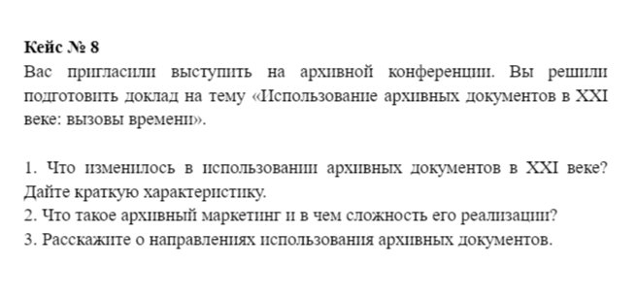
К достоинствам кейс-стади как педагогической технологии можно отнести следующие обстоятельства. Во-первых, кейсы обычно являются групповым заданием — следовательно, в процессе их выполнения студенты учатся работать в команде, выдвигать и отстаивать свое мнение. Во-вторых, анализ кейса предполагает рассмотрение ситуации с разных точек зрения и поиск лучшего решения проблемы, что формирует нестандартное мышление. В-третьих, кейсы знакомят учеников с реальными проблемами, с которыми они уже сталкиваются или будут через 3-5 лет — кейсы показывают им, как функционирует реальный мир. Таким образом, кейс-технология способствует формированию как личностных, так и профессиональных компетенции, что и требуется в современном мире от образования — как обществом, так и государством через ФГОСы [3].
Однако кейс-стади имеет опредленные особенности. Создание кейсов — это сложная методическая работа, поэтому, если не учитывать все правила их разработки, можно создать некачественный педагогический материал, который не принесет ожидаемого результата. Также вполне возможно, что ученики не сразу адаптируются к такому формату обучения. В России кейс-стади только начинает развиваться: длительность его применения не составит и 30 лет. Обучение в российских школах часто носит репродуктивный характер, и только сейчас стали активно применяться иные подходы. Нам предстоит большая работа по созданию кейсов и внедрению их в педагогическую деятельность.
Большую эффективность применение кейсов показывает в среднем профессиональном и высшем образовании. В этом жизненном периоде студенты имеют больше знаний и умении, а также большую психологическую зрелость, чем школьники 10-11 классов, и они готовы к решению сложных ситуации, обозначенных в кейсе. Однако критическое мышление нужно формировать уже в школьный период, поэтому и в основном, и среднем общем образовании кейсы можно и нужно использовать, только необходимо учитывать психо-возрастные особенности учеников.
Таким образом, кейс-стади имеет большие перспективы развития. Она позволяет формировать важные профессиональные и личностные компетенции: умение работать в команде, критическое и креативное мышление. Нуждается в совершенствовании технология создания кейсов для учеников разных возрастных групп, однако эта задача не является непреодолимой. Кейс-стади занимает достойное место в ряду педагогических методов и ее ждет активное развитие.

Источники и литература:

- КЕЙС-СТАДИ: принципы создания и использования. – Тверь: Изд-во «СКФ-офис», 2015. – 114 с.
- Плотников М.В., Чернявская О.С., Кузнецова Ю.В. Технология case-study / учебно-методическое пособие. — Нижний Новгород, 2014 — 208 c.
- Что такое кейс-стади обучение. – URL: https://enjoy-job.ru/edu/chto-takoe-case-study-obuchenie/ (дата обращения: 26.11.2023).

